**Descrição do Problema e da Solução**

Pequena descrição do problema pedido no projecto (1 ou 2 parágrafos)

Pequena descrição da solução proposta e mapeamento com o problema (1 ou 2 parágrafos)

**Análise Teórica**

Análise teórica da complexidade total e das várias etapas da solução proposta

Inserir aqui um pseudo código de muito alto nível a indicar a complexidade de cada etapa.

Exemplo:

* Leitura dos dados de entrada: simples leitura do input, com ciclo(s) a depender de linearmente/quadraticamente/… de V/E/V+E/… Logo, Θ(V)
* Processamento do grafo para fazer alguma coisa. Logo, O(??)
* Aplicação do algoritmo X para fazer algo. Logo, O(?X?X)
* Transformação dos dados com uma dada finalidade. O(?Y?Y?)
* Apresentação dos dados. O(???)

Complexidade global da solução: O(!??!)

**Avaliação Experimental dos Resultados**

Descrição do tipo experiências feitas e gráfico demonstrativo da avaliação de tempos associados.

Gerar vários grafos de tamanho incremental e cálculo dos tempos para cada instância. Gerar o gráfico do tempo em função do tamanho do grafo de entrada como exemplificado abaixo.

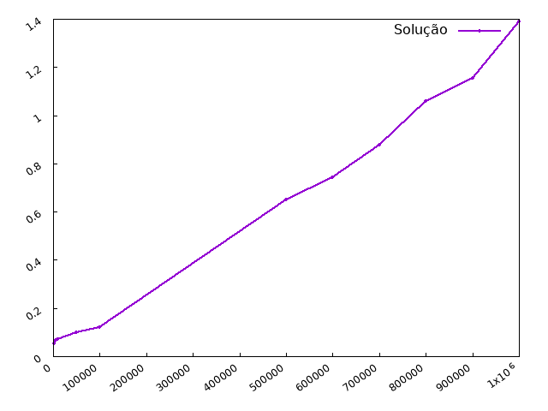

Concluir se o gráfico gerado está concordante com a análise teórica prevista.